
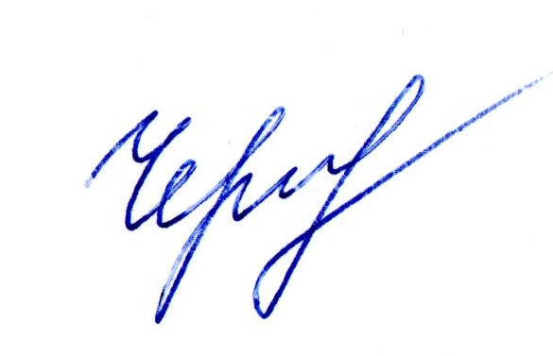
Принято «Утверждаю»
педагогическим советом Заведующий МБДОУ «Детский сад №32»
протокол № 3 __________ Ю.М.Чернова
от «17» декабря 2019 г. Введено в действие приказом

№ 91 от «25» декабря 2019 г.

Согласовано
Общим родительским собранием
протокол №2 от «23» декабря 2019года

ПОЛОЖЕНИЕ
о получении и расходовании внебюджетных средств, полученных от представления платных дополнительных образовательных услуг
Муниципальным бюджетным дошкольным образовательным учреждением «Детский сад общеразвивающего вида №32» муниципального образования «Лениногорский муниципальный район» Республики Татарстан
1. Общие положения
1.1. Положение Муниципального бюджетного дошкольного образовательного учреждения «Детский сад общеразвивающего вида №32» муниципального образования «Лениногорский муниципальный район» Республики Татарстан (далее – ДОУ) составлено в соответствии с федеральным законом № 273-ФЗ от 29 декабря 2012 года "Об образовании в Российской Федерации" (с изменениями и дополнениями), Постановлением Правительства РФ №706 от 15.08.2013 г. «Об утверждении Правил оказания платных образовательных услуг»
1.2. Привлечение средств, полученных от дополнительных платных образовательных услуг (далее - ДПО), не влечет за собой снижение нормативов и абсолютных размеров его финансирования за счет Учредителя.
1.3. Денежные средства, полученные от оказания услуг ДПО, подлежат налогообложению в соответствии с действующим законодательством.
1.4. Источником внебюджетных средств являются средства, полученные от оказания услуг ДПО.

2. Порядок расходования внебюджетных средств
2.1. Денежные средства от оказания услуг ДПО, находятся в полном распоряжении ДОУ и расходуются в соответствии с «Положением о расходовании внебюджетных средств, полученных от представления платных дополнительных образовательных услуг», согласно смете доходов и расходов.
2.2. В соответствии со сметой доходов и расходов и калькуляцией для составления сметы
расходов на оказание услуг ДПО:
1. на заработную плату педагогического персонала – 75% от дохода
2. расходы на нужды ДОУ – 25 % от дохода, из них:
- расходы на содержание зданий и сооружений
- приобретение учебно-наглядных пособий;
- приобретение канцелярских товаров и расходных материалов;
- оплата по договорам возмездного оказания услуг;
- оплата курсов повышения квалификации;
- материальное стимулирование (надбавка, премия) ответственным лицам за
организацию платных дополнительных образовательных услуг;
- текущий и капитальный ремонт;
- приобретения оборудования;
- прочие расходы.
2.3. Оплата услуг производится родителями путём перечисления денежных средств на
расчётный счёт ДОУ через банковскую систему.

3. Контроль за расходованием внебюджетных средств.
3.1. Учредитель в соответствии с Положением о расходовании внебюджетных средств,
полученных от предоставления платных дополнительных образовательных услуг в ДОУ призван контролировать поступление и расходование внебюджетных средств.
3.2. Учредитель обязан:
- анализировать первичную документацию по учету и поступлению внебюджетных средств;
- контролировать соответствие использования внебюджетных средств «Положению
о расходовании внебюджетных средств», полученных от предоставления услуг ДПО.
3.3. Заведующий ДОУ обязан представить необходимую документацию Учредителю для проведения ревизии.
3.4. Руководитель Учреждения отчитывается о привлечении и использовании
внебюджетных средств на конец текущего года. Отчет для Учредителя оформляется по
установленной форме и выставляется на сайт ДОУ.

4. Заключительные положения
4.1. Бухгалтерский учет внебюджетных средств осуществляется в соответствии с нормативно-правовыми документами Министерства финансов РФ и РТ.
4.2. В настоящее Положение по мере необходимости, выходу указаний, рекомендаций вышестоящих органов могут вноситься изменения, дополнения, которые утверждаются заведующим ДОУ.

